小问题：

1. 新人刚注册没有加入盟团或者或者自主创建盟团的话**应该不能上传作品**
2. 盟团在申请创建的时候除了盟团名称和盟团简介之外可以多一个盟团的图片
3. 新人在我的主页里面可以多一个“盟团浏览”，把所有的已经创建成功的盟团 信息用一个表格的形式展示，新人可以点击相应的盟团链接查看并且加入
4. 盟主可以在作品管理那里点击作品标题进入相应作品链接，，我感觉方便一点（也无所谓的）
5. 作品的显示那块多显示一栏作品封面吧！把上传时间去掉都可以。
6. 管理员对作品的审核 执行操作增加一个删除吧！冻结不要都可以，我检测过，所有的冻结在主界面该显示的还是在显示，感觉没什么用
7. 超级管理员对作品的管理那新增一个排序功能吧！根据作品的点赞数量
8. 导航条加上一个首页和末页，导航条就统一都放在右下角吧
9. 为什么每次作品上传都会出现一串错误代码？
10. 而且点击作品之后主页不知道为什么不能显示图片了？

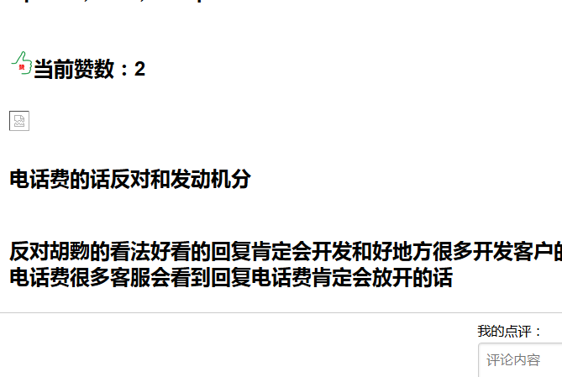

1. 综合标题检索搜不了任何东西，，，会报一串错误

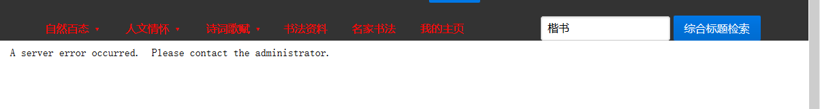

1. 盟主的话下面加一个盟团信息修改吧，可以对盟团的封面，简介，标题等修改，不需要审核了

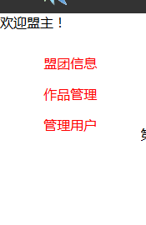

1. Logo后面可以贴一个标签放一串 “书法文化交流平台”的艺术字嘛？ 就是比注销那俩个字稍微大一点，就行了，感觉这样界面会稍微好看一点点

